Дата: 11.04.2022 Клас: 4 – Б (2 група) Вчитель: Глуговська Л.Г.

Урок: українська мова

Тема. Визначаю головні і другорядні члени речення (с.130 – 131).

**Мета**: вчити розпізнавати і визначати головні і другорядні члени речення; розвивати критичне мислення, увагу, спостережливість, пам'ять, усне і писемне мовлення; удосконалювати навички письма; формувати компетентність спілкуватися рідною мовою, соціальну, громадянську компетентності; виховувати повагу до рідної мови, до традицій своєї країни та країн-сусідів.

**Обладнання**: презентація.

**Опорний конспект**

**І. Вступна частина.**

1. Емоційне налаштування.

2. Хвилинка каліграфії.

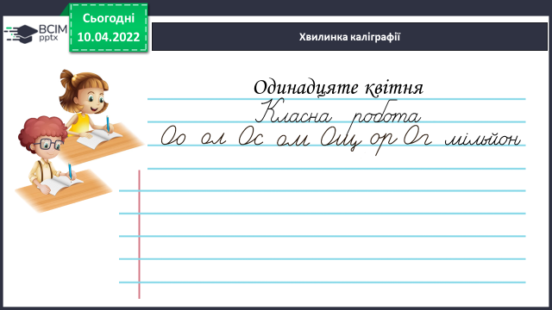

3. Вправа «Словникові слова». Запиши слово. Виконай звуко-буквений аналіз.

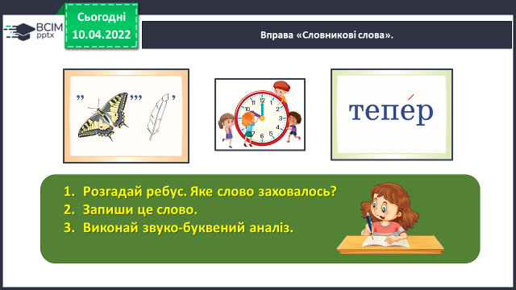 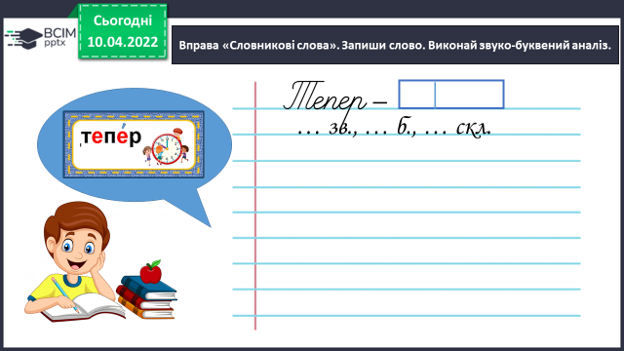

4. Повідомлення теми уроку.

* *Сьогодні на уроці ми будемо визначати головні і другорядні члени речення.*
* *Продовжимо знайомитись з Єгиптом .*

**ІІ. Основна частина.**

**1. Робота за презентацією та підручником (с. 130 – 131).**

**Вправа 1 – *усно.***

- Допоможіть Щебетунчикові визначити головні члени в поданих реченнях. Пригадайте, що таке підмет і присудок. Перевірте себе за таблицею.

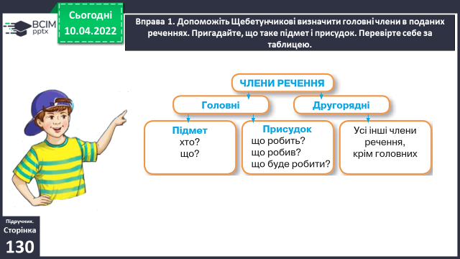

**Вправа 2 – *письмово.***

- Спиши речення з попереднього завдання. Підкресли в них підмет однією лінією, а присудок — двома.

**Вправа 3 – *письмово.***

- Прочитайте текст. Знайдіть три речення, які мають будову, подану на схемі. Випишіть їх і позначте головні члени.

**Вправа 4** **– *письмово.***

- Прочитай повідомлення Щебетунчика. Випиши виділені речення. Познач у кожному спочатку головні члени, а потім — другорядні.

**Вправа 5 – *усно.***

- Розгляньте світлину. Чи знаєте, що на ній зображено? Прочитайте текст, щоб перевірити свої здогади.

**Вправа 6 – *усно.***

- Уяви, що ти маєш можливість обрати одну з екскурсій по Єгипту:

1) подорожувати на теплоході по Нілу;

2) відвідати єгипетську піраміду;

3) помилуватися коралами, занурившись у Червоне море. Склади текст про свій вибір (3–4 речення).

**ІІІ. Заключна частина.**

**1. Рефлексія «Загадкові листи».**

**2. Домашнє завдання.**

***Підручник с.131, вправа 7.*** *Спиши цікаві факти про Єгипет, уставивши пропущені букви. Познач у реченнях головні і другорядні члени.*

**Надіслати виконані вправи у Вайбер (0964124047) – Людмила Григорівна або прикріпити на Human.**